**BỘ KHOA HỌC VÀ CÔNG NGHỆ**

**HỌC VIỆN CÔNG NGHỆ BƯU CHÍNH VIỄN THÔNG**

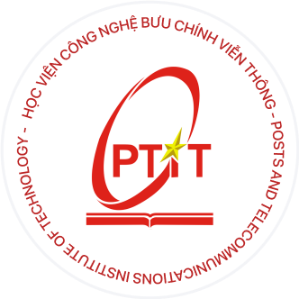

**BÁO CÁO SOFTWARE ENGINEERING LAB**

**ĐỀ TÀI: MINI APP HỖ TRỢ HỌC TẬP VÀ THI TRỰC TUYẾN**

**Môn học:** *Nhập môn công nghệ phần mềm (INT1340)*

**Giảng viên hướng dẫn:**  **Châu Văn Vân**

**Thực hiện bởi nhóm sinh viên, bao gồm:**

|  |  |  |
| --- | --- | --- |
| 1. Hoàng Cường | N21DCAT007 | <Trưởng nhóm> |
| **2.** Hoàng Quang Minh | N23DCCN106 | <Thành viên> |
| **3.** Phùng Anh Lực | N23DCPT033 | <Thành viên> |
| **4.** Nguyễn Thái Tuấn | N23DCPT054 | <Thành viên> |

**TP.HCM, tháng 09/2025**

# **MỤC LỤC**

MỤC LỤC 2

DANH SÁCH HÌNH, BẢNG 3

TÓM TẮT 4

CHƯƠNG I. TỔNG QUAN 5

1. Giới thiệu đề tài. 5

2. Cơ sở lý thuyết. 5

CHƯƠNG II. MÔ HÌNH UML 6

CHƯƠNG III. DATABASE VÀ CODE MINH HỌA 15

CHƯƠNG IV. KẾT QUẢ TEST VÀ SPRINT REPORT 19

CHƯƠNG V. KẾT QUẢ VÀ ĐỊNH HƯỚNG MỞ RỘNG 21

# **DANH SÁCH HÌNH, BẢNG**

# **TÓM TẮT**

Repo **software-engineering-lab** của Nhóm 5 là dự án **Mini App E-Learning** – ứng dụng hỗ trợ học trực tuyến cho sinh viên và giảng viên [github.com](https://github.com/1yn3r/software-engineering-lab).

### Nội dung chính:

* **Chức năng**:
  + Student: đăng nhập, tham gia môn học, làm quiz/thi, nộp bài, theo dõi tiến độ, chat diễn đàn.
  + Teacher: tạo chủ đề, ra đề, quản lý câu hỏi, chấm điểm, phản hồi, meeting online.
  + Admin: quản lý user, môn học, subscription, báo cáo & thống kê.
  + System: thông báo, nhắc deadline, leaderboard, backup.
* **Database**: quản lý user, môn học, chủ đề, tài liệu, quiz/exam, kết quả, tiến độ, chat, forum, gamification (huy hiệu, leaderboard), payments, feedbacks.
* **Công nghệ**:
  + Backend: Python (Django) + MySQL
  + Frontend: HTML/CSS/JS (có thể nâng cấp React/Next.js)
  + Testing: Jest, Selenium
  + Quản lý: Git/GitHub, Agile–Scrum [github.com](https://github.com/1yn3r/software-engineering-lab).

# **CHƯƠNG I. TỔNG QUAN**

## **Giới thiệu đề tài.**

Trong bối cảnh chuyển đổi số mạnh mẽ hiện nay, nhu cầu học tập trực tuyến ngày càng trở nên phổ biến và thiết yếu. Các hệ thống e-learning không chỉ giúp sinh viên tiếp cận tri thức một cách linh hoạt mà còn hỗ trợ giảng viên trong việc tổ chức, quản lý và đánh giá quá trình học tập. Xuất phát từ thực tiễn đó, nhóm chúng tôi xây dựng đề tài Mini App E-Learning – một ứng dụng học tập trực tuyến tích hợp trên nền tảng web và mini app. Hệ thống cho phép sinh viên tham gia khóa học, làm bài kiểm tra, theo dõi tiến độ học tập, nhận phản hồi từ giảng viên, đồng thời cung cấp cho giảng viên công cụ để tạo bài giảng, quản lý câu hỏi, chấm điểm và thống kê kết quả. Bên cạnh đó, hệ thống còn hỗ trợ các tính năng bổ trợ như diễn đàn trao đổi, thông báo, gamification (huy hiệu, bảng xếp hạng) nhằm tăng tính tương tác và động lực học tập. Đề tài không chỉ mang ý nghĩa học thuật trong việc áp dụng các kiến thức về công nghệ phần mềm, mà còn có tiềm năng ứng dụng thực tế trong giáo dục đại học và đào tạo trực tuyến.

## **Cơ sở lý thuyết.**

Đề tài được xây dựng dựa trên các khái niệm và nền tảng lý thuyết trong lĩnh vực công nghệ phần mềm và hệ thống e-learning:

1. **E-Learning**: Là hình thức học tập trực tuyến thông qua các nền tảng công nghệ, cho phép người học tiếp cận nội dung học mọi lúc, mọi nơi. E-learning hỗ trợ nhiều tính năng như phân phối tài liệu, quản lý khóa học, kiểm tra – đánh giá, và phản hồi tức thì.
2. **Mô hình Client–Server**: Ứng dụng được thiết kế theo mô hình phân lớp, trong đó **Client (UI)** chịu trách nhiệm hiển thị và tương tác với người dùng, **Server (API)** xử lý nghiệp vụ và giao tiếp với **Database** để lưu trữ dữ liệu. Mô hình này giúp tách biệt rõ ràng các thành phần, dễ dàng bảo trì và mở rộng.
3. **Cơ sở dữ liệu quan hệ (RDBMS)**: Hệ thống sử dụng MySQL để lưu trữ dữ liệu có cấu trúc như người dùng, môn học, bài kiểm tra, kết quả học tập. Nguyên lý thiết kế cơ sở dữ liệu quan hệ bảo đảm tính toàn vẹn, tránh dư thừa và hỗ trợ truy vấn hiệu quả.
4. **Nguyên lý phát triển phần mềm**: Đề tài vận dụng các mô hình phát triển linh hoạt (Agile–Scrum), cho phép phân chia công việc thành các sprint nhỏ, liên tục kiểm thử và phản hồi, từ đó cải thiện chất lượng sản phẩm.
5. **Gamification trong giáo dục**: Ứng dụng yếu tố trò chơi (huy hiệu, bảng xếp hạng, nhiệm vụ) nhằm nâng cao hứng thú học tập và khuyến khích sự tham gia tích cực của sinh viên.

# **CHƯƠNG II. MÔ HÌNH UML**

### 2.1. Use Case Diagram

* Trình bày vai trò và chức năng chính của từng đối tượng.
  + **Hình ảnh:** Use Case Diagram (Học sinh)

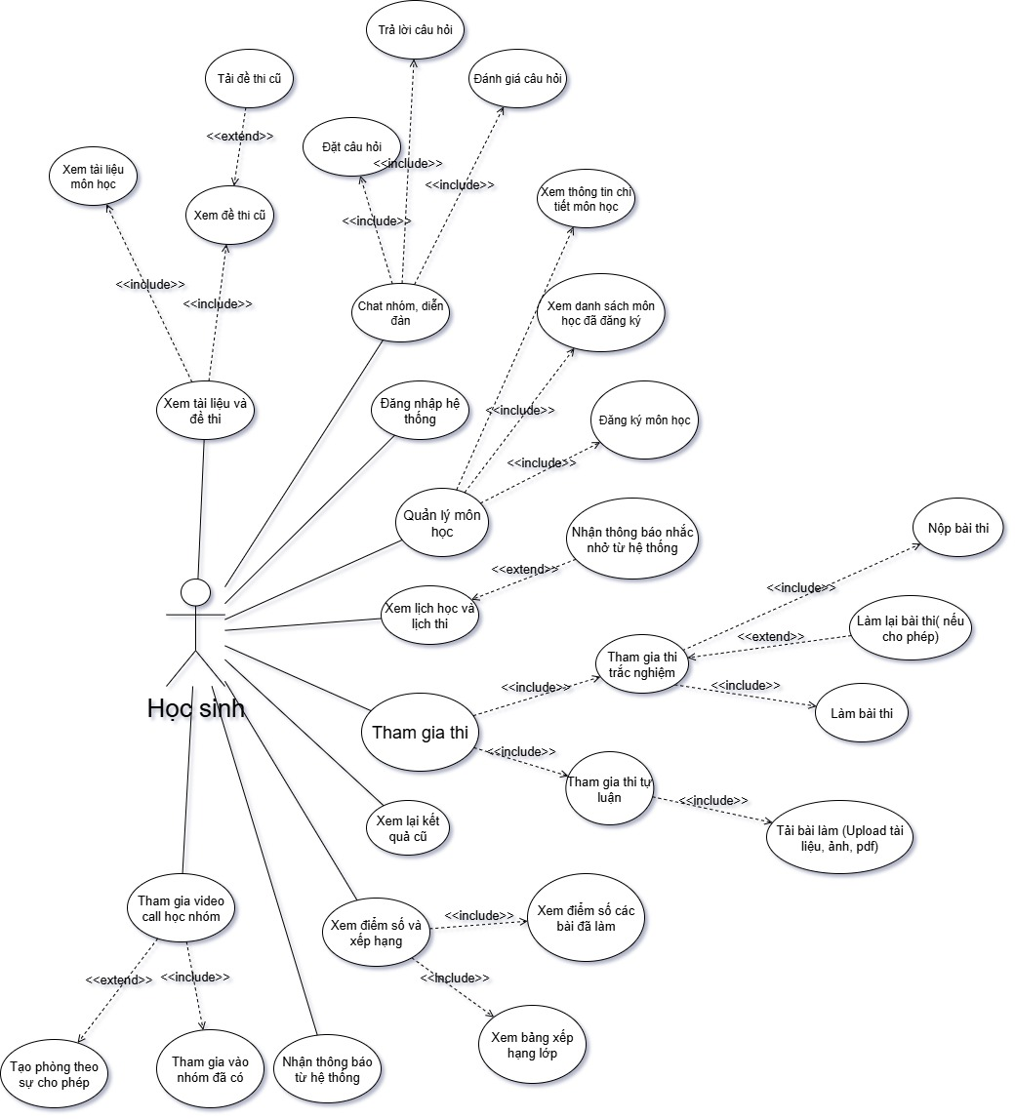

* + **Hình ảnh:** Use Case Diagram (Giáo Viên)

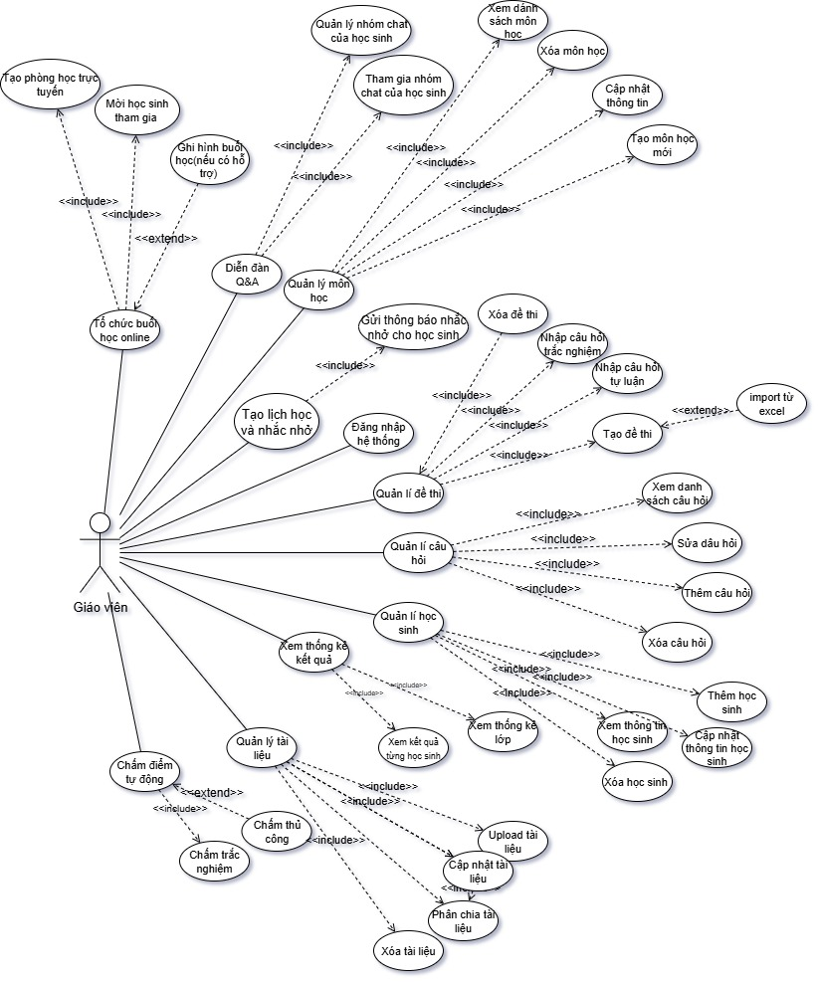

* + **Hình ảnh:** Use Case Diagram (Admin + Hệ thống)

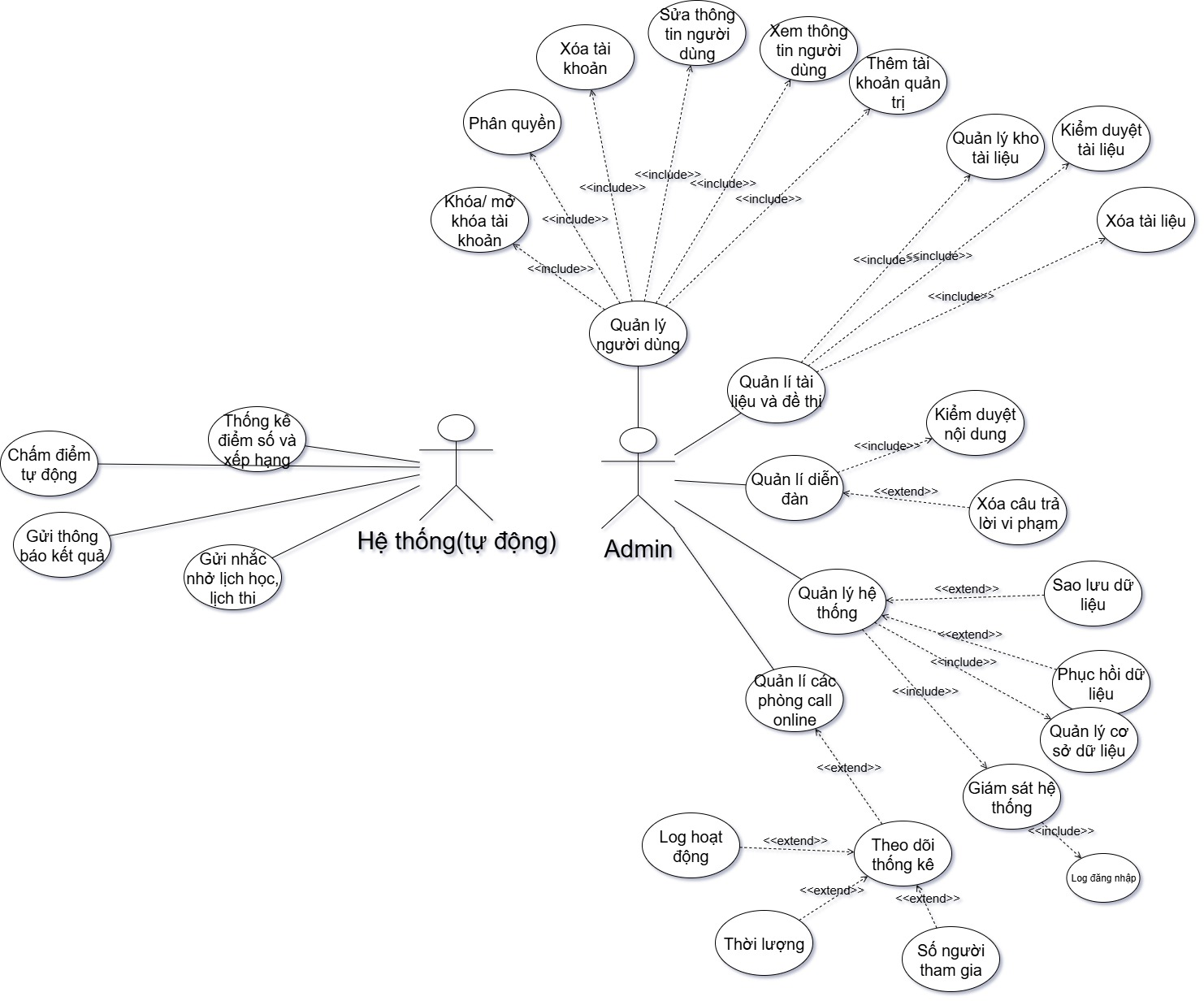

### 2.2. Class Diagram

* Mô tả cấu trúc đối tượng và quan hệ giữa các class.
  + **Hình ảnh:** Class Diagram

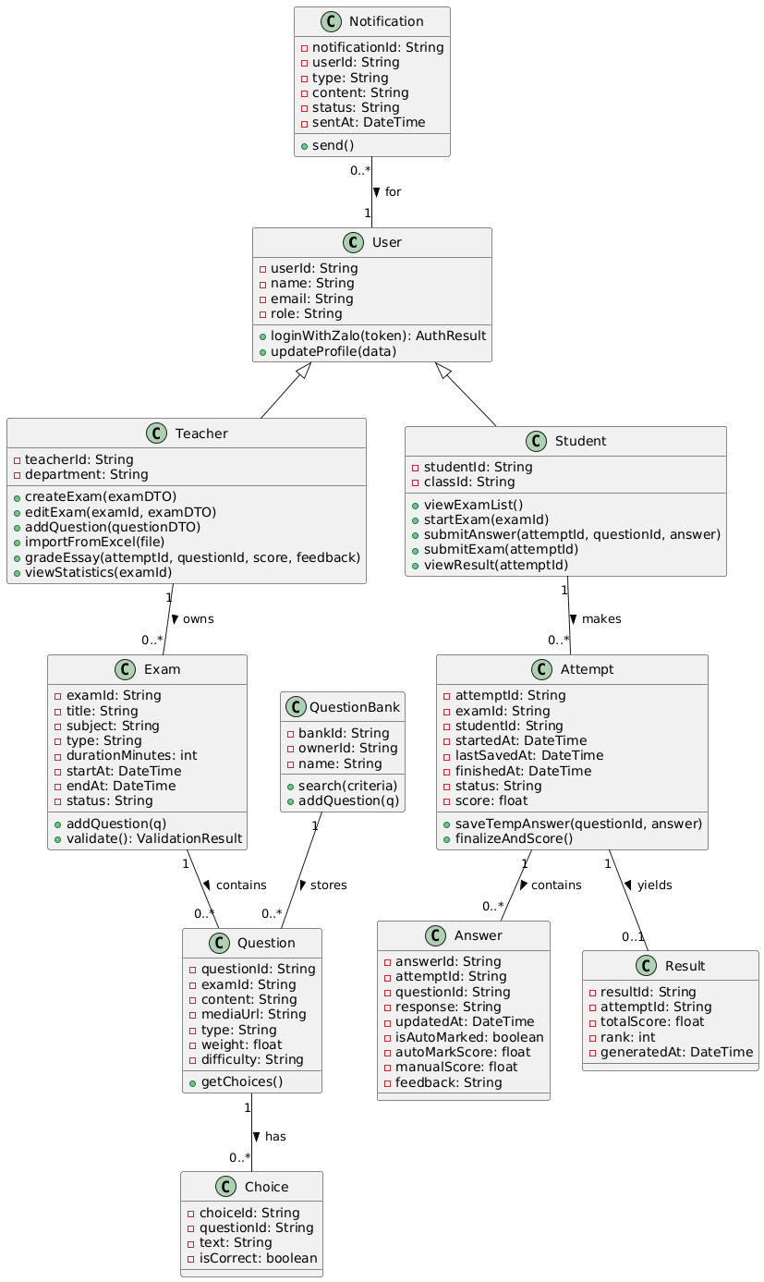

### 2.3. Package Diagram

* Mô tả kiến trúc module/gói của hệ thống.
  + **Hình ảnh:** Package Diagram

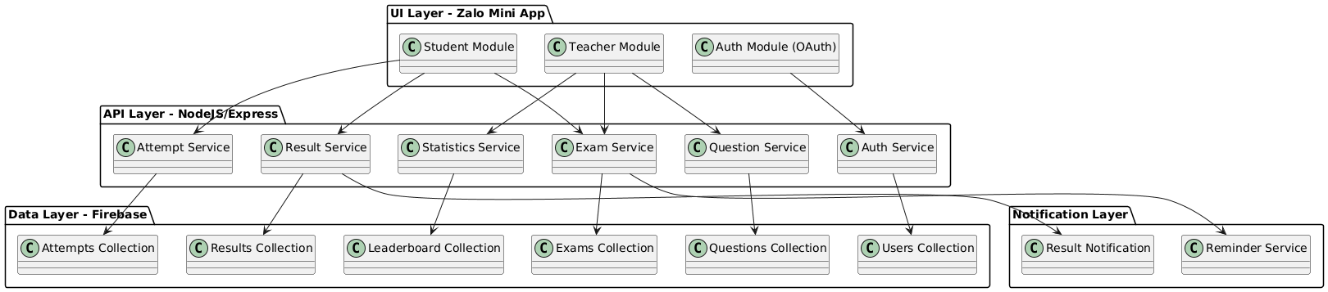

### 2.4. Sequence Diagram

* Trình bày luồng thực hiện của các chức năng quan trọng (ví dụ: đăng nhập, làm bài thi, chấm điểm tự động).
  + **Hình ảnh:** Sequence Diagram (Đối với Giảng viên)

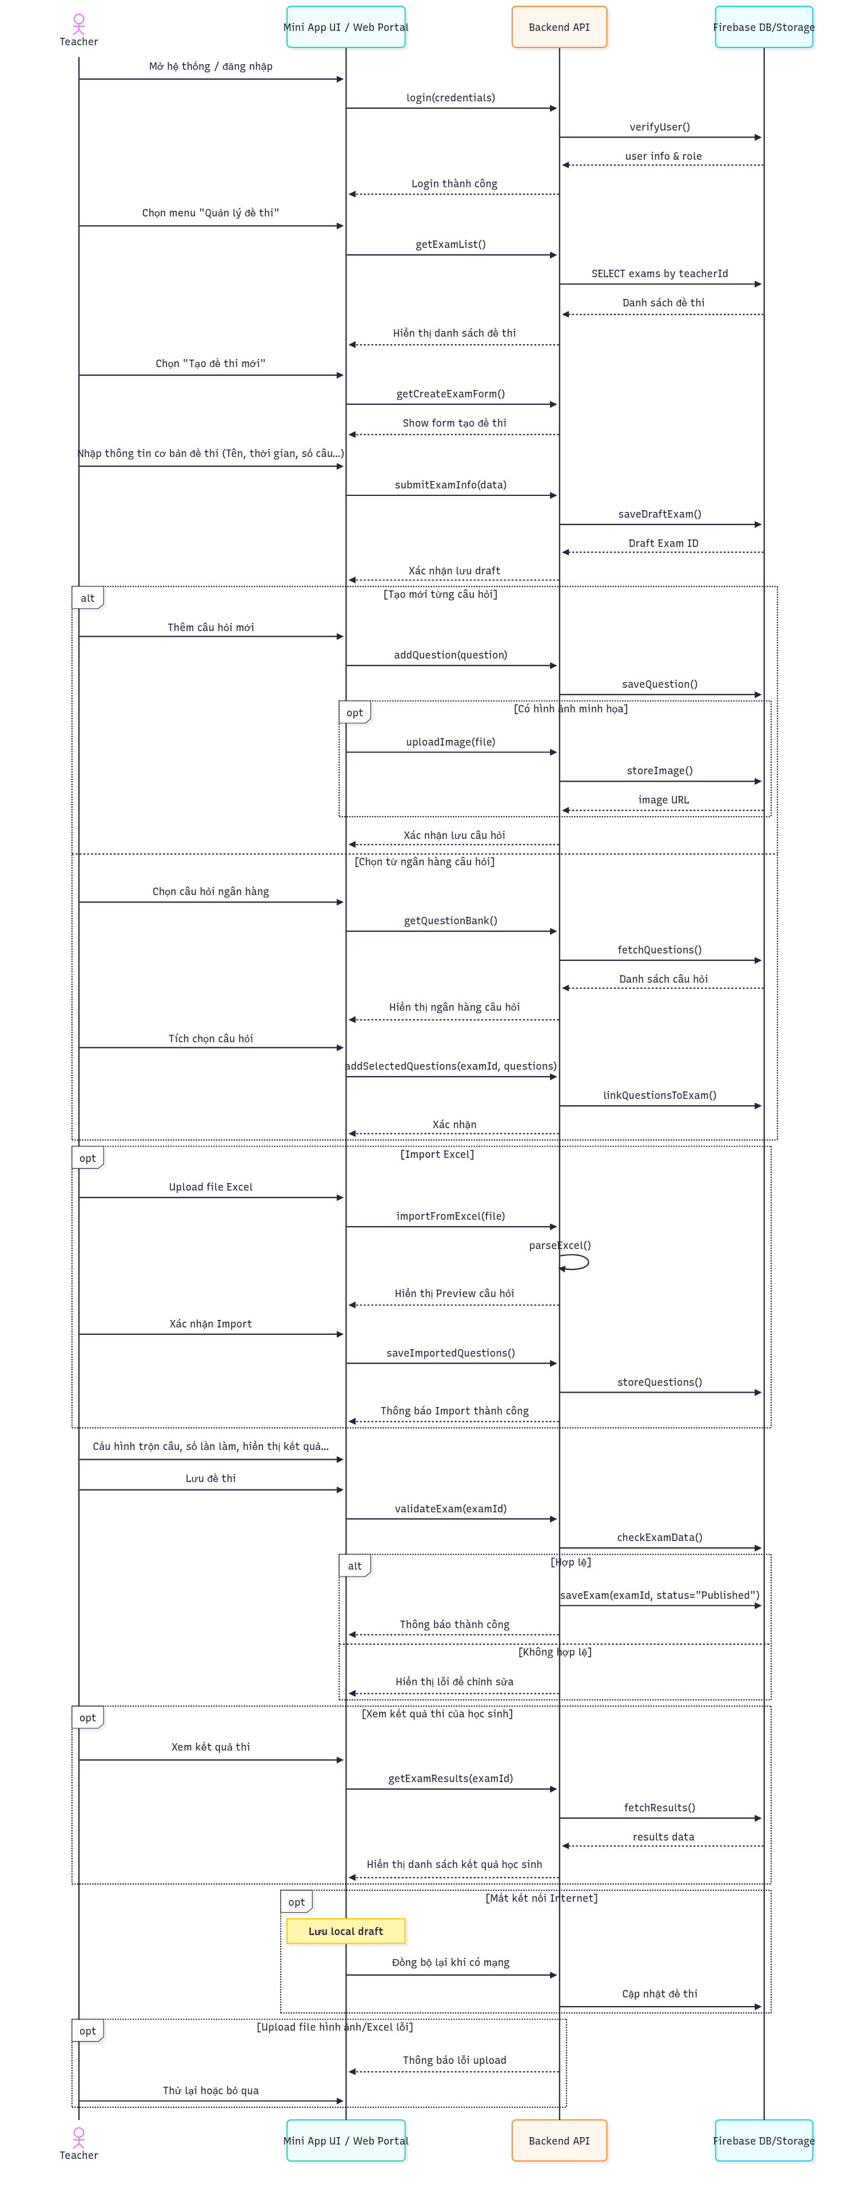

* + **Hình ảnh:** Sequence Diagram (Đối với Học sinh)

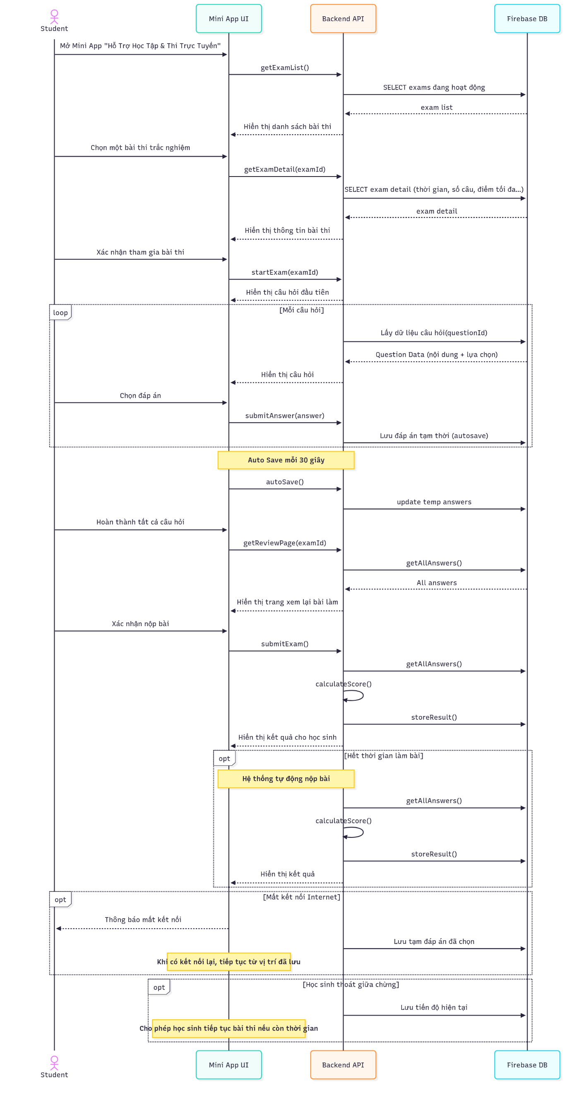

### 2.5. Sơ đồ luồng (Flowchart)

* Quy trình làm bài và nộp bài (UC Flow).
  + **Hình ảnh:** Sơ đồ luồng quy trình (UC Flow)

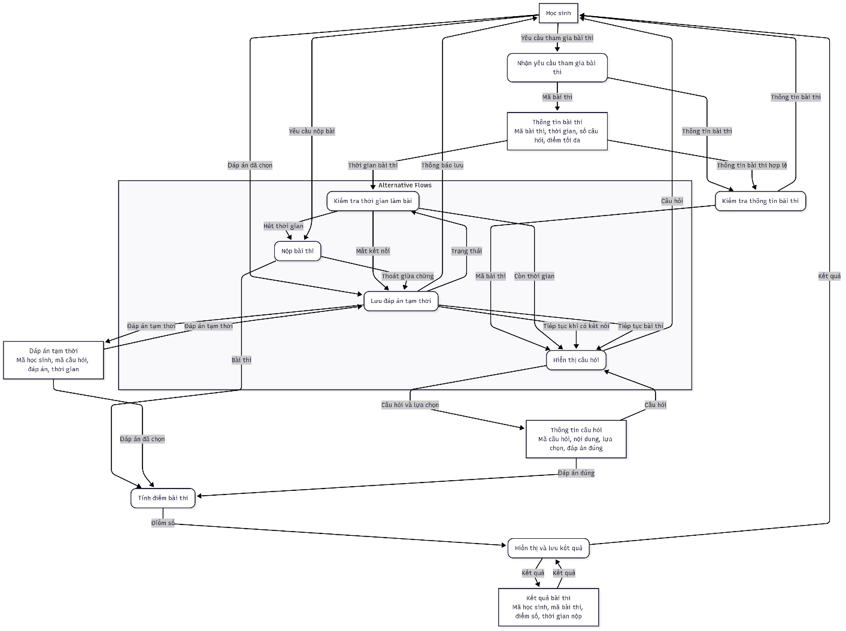

# **CHƯƠNG III. DATABASE VÀ CODE MINH HỌA**

• 3.1. Database

* 3.1.1. ERD (Entity Relationship Diagram)

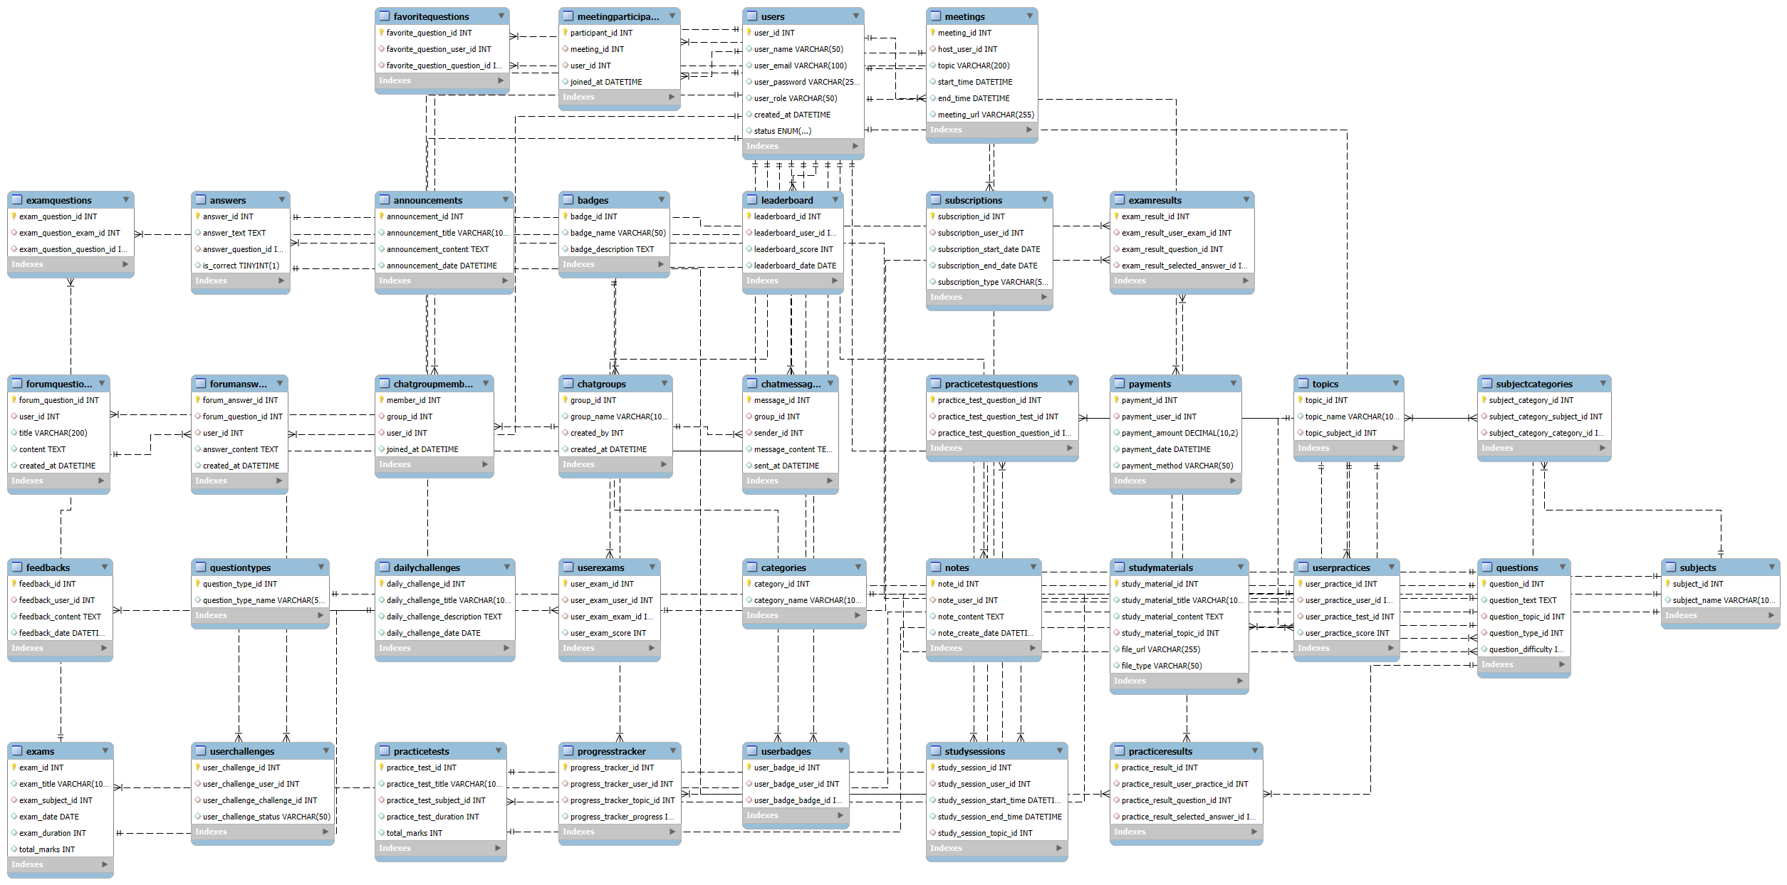

* 3.1.2. Mô tả các bảng chính và quan hệ

1. Users Gồm các trường: user_id (PK), user_name, user_email, user_password, user_role, created_at, status. Đại diện cho người dùng hệ thống (học sinh, giáo viên, admin).
2. Subjects Gồm subject_id (PK), subject_name. Môn học, có thể chứa nhiều topic (chủ đề) và nhiều kỳ thi.
3. Topics Gồm topic_id (PK), topic_name, topic_subject_id (FK → Subjects.subject_id). Mỗi môn học có nhiều chủ đề (1-n).
4. Questions Gồm question_id (PK), question_text, question_topic_id (FK → Topics.topic_id), question_type_id (FK → QuestionTypes.question_type_id), question_difficulty. Câu hỏi được gắn với một topic và có một loại (MCQ, tự luận...).
5. Answers Gồm answer_id (PK), answer_text, answer_question_id (FK → Questions.question_id), is_correct. Mỗi câu hỏi có nhiều đáp án (1-n).
6. Exams Gồm exam_id (PK), exam_title, exam_subject_id (FK → Subjects.subject_id), exam_date, exam_duration, total_marks. Kỳ thi thuộc về một môn học.
7. ExamQuestions (bảng trung gian) Gồm exam_question_id (PK), exam_question_exam_id (FK → Exams.exam_id), exam_question_question_id (FK → Questions.question_id). Thể hiện quan hệ n-n giữa Exams và Questions.
8. UserExams Gồm user_exam_id (PK), user_exam_user_id (FK → Users.user_id), user_exam_exam_id (FK → Exams.exam_id), user_exam_score. Ghi nhận mỗi học sinh tham gia một kỳ thi.
9. ExamResults Gồm exam_result_id (PK), exam_result_user_exam_id (FK → UserExams.user_exam_id), exam_result_question_id (FK → Questions.question_id), exam_result_selected_answer_id (FK → Answers.answer_id). Lưu chi tiết kết quả làm bài.

**Quan hệ chính**

* Users – UserExams – Exams: quan hệ n-n (nhiều học sinh có thể thi nhiều kỳ thi).
* Exams – ExamQuestions – Questions: quan hệ n-n (một kỳ thi gồm nhiều câu hỏi, một câu hỏi có thể tái sử dụng ở nhiều kỳ thi).
* Questions – Answers: quan hệ 1-n.
* Subjects – Topics – Questions: quan hệ 1-n.
* UserExams – ExamResults: quan hệ 1-n.

• 3.2. Chức năng demo và Code minh họa

Đăng nhập/Đăng ký

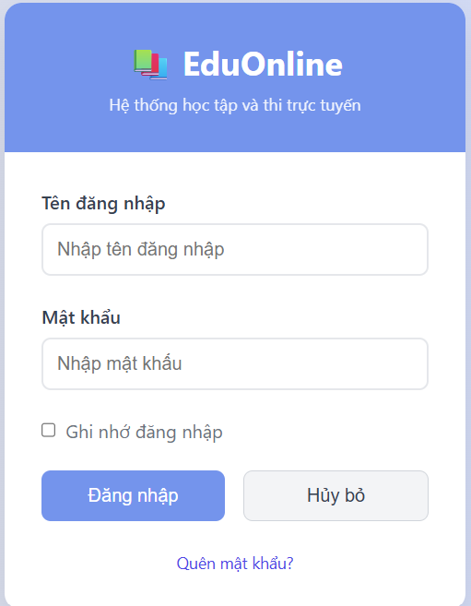

Tạo đề thi và câu hỏi

Làm bài & nộp bài thi

Chấm điểm tự động & lưu kết quả

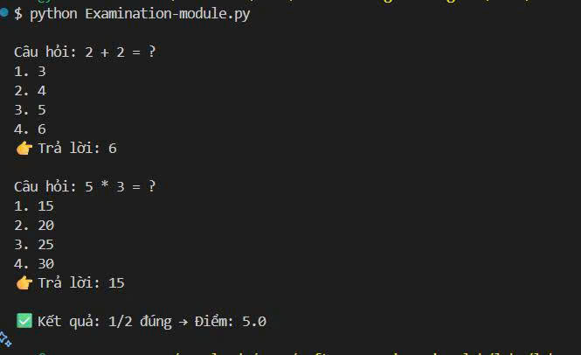

# **CHƯƠNG IV. KẾT QUẢ TEST VÀ SPRINT REPORT**

#### 4.1. Kết quả test

* **Unit test (Kiểm tra các module):**
  + **Hình ảnh:** Kết quả Unit test

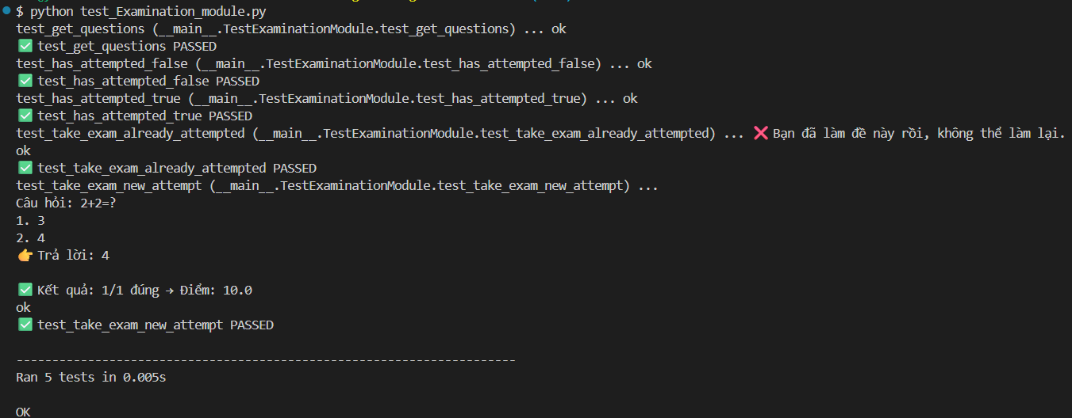

* **Integration test (Tương tác giữa backend – database – frontend):**
  + **Hình ảnh:** Kết quả Integration test (Pass & Fail)

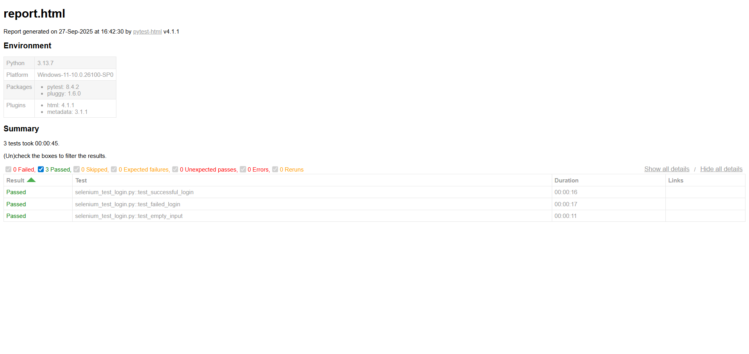

#### 4.2. Sprint Report

* Số sprint đã thực hiện, công việc hoàn thành trong từng sprint và đánh giá tiến độ.
  + **Hình ảnh:** Bảng quản lý dự án trên Jira (ví dụ)

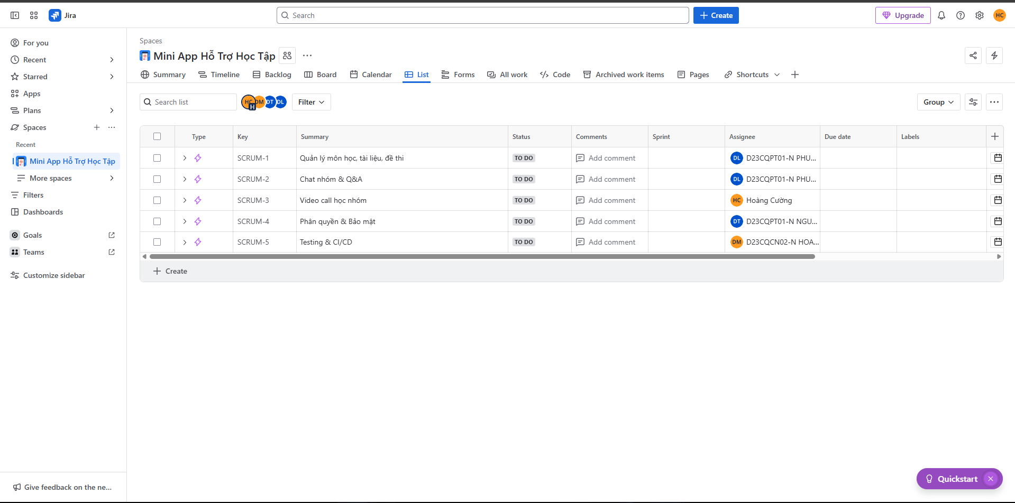

# **CHƯƠNG V. KẾT QUẢ VÀ ĐỊNH HƯỚNG MỞ RỘNG**

### 5.1. Tổng kết và Hạn chế

**Mini App Hỗ trợ Học tập và Thi trực tuyến** đã hoàn thành các mục tiêu cơ bản như hỗ trợ học tập, làm bài thi trực tuyến và quản lý học sinh – giáo viên.

**Ưu điểm** nổi bật của hệ thống bao gồm khả năng tổ chức các kỳ thi với ngân hàng câu hỏi linh hoạt, quy trình làm bài và nộp bài rõ ràng, cùng với chức năng **chấm điểm tự động** đối với các câu hỏi trắc nghiệm. Việc thiết lập các mô hình UML chi tiết (Use Case, Class, Sequence) và cơ sở dữ liệu (ERD) đã đảm bảo cấu trúc vững chắc cho ứng dụng. Hệ thống cũng đã được kiểm tra qua **Unit test** và **Integration test** để đảm bảo tính ổn định của các module và sự tương tác giữa backend, database và frontend.

Tuy nhiên, hệ thống vẫn còn một số **hạn chế hiện tại** cần khắc phục. Cụ thể, **giao diện** người dùng cần được tối ưu hóa hơn để thân thiện và trực quan hơn. Về mặt kỹ thuật, cần tăng cường các biện pháp **bảo mật** hệ thống, đặc biệt là trong quá trình truyền tải và lưu trữ dữ liệu người dùng, và cần thực hiện thêm các bước **tối ưu hóa database** để đảm bảo hiệu suất tốt hơn khi số lượng người dùng và dữ liệu tăng lên.

### 5.2. Đề xuất cải tiến và Định hướng mở rộng

Để nâng cao chất lượng và mở rộng phạm vi sử dụng của hệ thống, nhóm đề xuất các định hướng phát triển sau. Thứ nhất, **Thêm AI chấm tự động câu hỏi tự luận** sẽ là một cải tiến lớn, giúp giảm tải công việc chấm bài cho giáo viên và cung cấp phản hồi nhanh chóng cho học sinh. Thứ hai, việc **Thêm chức năng phòng thi ảo với giám thị online** (online proctoring) sẽ tăng cường tính nghiêm túc và minh bạch của các kỳ thi trực tuyến. Thứ ba, **Tích hợp ứng dụng di động (app mobile)** sẽ giúp người dùng có thể học tập và làm bài thi mọi lúc, mọi nơi, nâng cao tính tiện dụng của hệ thống. Cuối cùng, việc **Phân tích dữ liệu học tập để gợi ý cá nhân hóa** sẽ cho phép hệ thống cung cấp lộ trình và tài liệu học tập phù hợp với năng lực và tiến độ của từng học sinh, tối đa hóa hiệu quả học tập.